教学计划和进度表录入的具体流程如下：

第一步：登陆教务管理系统
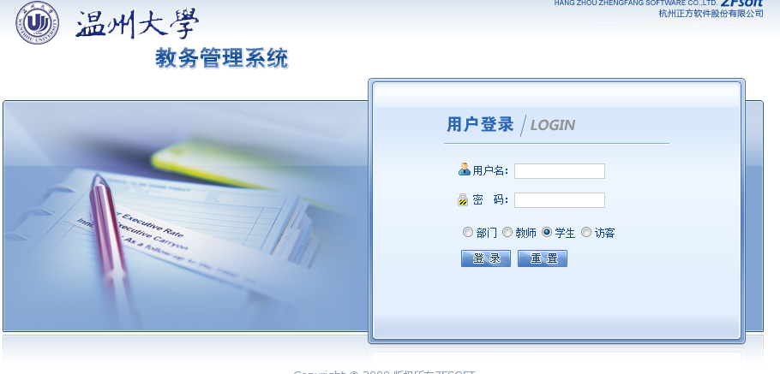

第二步：选中信息维护栏，点击“教师教学日历维护”
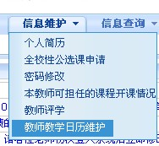

第三步：在教师教学日历维护窗口中，选择“学年、学期、课程”后，将相应课程的进度与计划表填写完整。
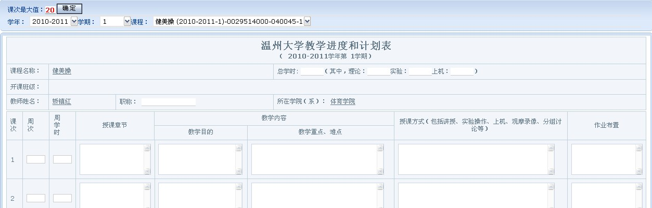

第四步：点击保存，多门课程操作方式相同。
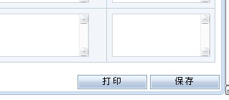

第五步：点击保存、打印后，生成如下电子版进度和计划表
温州大学教学进度和计划表
（2010-2011学年 第1学期）
课程名称： |  | 企业文化 |  |  |  |  |  |  |  |  |  |  |  |  | 总学时： （其中，理论： 实验： 上机：）
开课班级： |  | 07财务本二,07财务本三,07财务本一
教师姓名：商待定 |  |  |  |  |  |  |  |  | 职称：1 |  |  |  |  |  | 所在学院（系）：商学院
周次 （按校历表） |  | 周学时 |  | 授课章节 |  |  | 教学内容 |  |  |  |  |  |  |  |  |  | 授课方式  （包括讲授、实验操作、上机、观摩录像、分组讨论等） |  |  |  |  | 作业布置
 |  |  |  |  |  |  | 教学目的 |  |  |  |  | 教学重点、难点
1 |  | 1
该门课程教学大纲的学时数和本学期实际学时数发生冲突时，你的教学安排的处理意见：
教学承担单位审批意见： |  |  |  |  |  |  |  |  |  |  |  |  |  |  |  |  |  |  | 年 月 日
使用教材： |  |  |  |  |  |  |  |  |  |  |  |  |  |  | 选读参考书：
必读参考书：
注：1、本表作为检查该门课程的教学计划和教学大纲执行情况的依据，请务必认真填写；
2、本表壹式叁份，教务处、所在学院（系）、本人各留壹份，并向教学班公布；
3、本表务请在开学初第二周内报教务处。
 |  |  |  |  |  |  |  |  |  |  |  |  |  |  |  |  |  |  |  |  |  |  | 温州大学教务处制

